МІНІСТЕРСТВО ОСВІТИ І НАУКИ УКРАЇНИ

Національний університет «Львівська політехніка»

Кафедра інформаційних систем та мереж

**ЗВІТ**

про виконання лабораторної роботи №10

на тему:

*«Написання збережених процедур на мові SQL»*

*Виконав:* Захарчук Л.А

*Прийняла:* Артеменко О.І.

Львів-2020

**Мета** **роботи**: Навчитися розробляти та виконувати збережені процедури та функції у SQL Server.

Посилання на git-репозиторій:

<https://github.com/Liubomyr2606/SUBD>

**Хід роботи**

Напишемо функції, які будуть обгортками стандартних функцій шифрування.

1. Функції шифрування/дешифрування із заданим ключем.

CREATE FUNCTION FN_ENCRIPTIONS(@str varchar(250))

RETURNS varbinary(500)

AS

BEGIN

DECLARE @encript varbinary(500)

SET @encript = ENCRYPTBYPASSPHRASE('KEY',@str)

RETURN (@encript)

END

GO

CREATE FUNCTION FN_DECRIPTIONS(@encryp varbinary(500))

RETURNS varchar(250)

AS

BEGIN

DECLARE @decript varbinary(500)

SET @decript = DECRYPTBYPASSPHRASE('KEY',@encryp)

RETURN (@decript)

END

GO

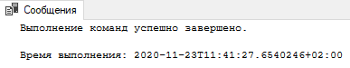

*Рис. 1 Успішне виконання запиту*

1. Створення процедури, що створювала б таблицю із кількість орендаторів для кожного жанру фільму за заданий проміжок часу.

CREATE PROCEDURE CountDate @name varchar(20), @date1 date, @date2 date AS

BEGIN

DECLARE @error VARCHAR(20)

SET @error = 'Некоректно задані дати';

IF (@date1<=@date2)

BEGIN

CREATE TABLE Дати (Назва_жанру CHAR(20),

кількість INT);

INSERT INTO Дати SELECT [Назва жанру] ,

COUNT(Орендатор.[Код орендатора]) AS кількість

FROM (Орендатор INNER JOIN [Прокат фільму]

ON Орендатор.[Код орендатора]=[Прокат фільму].[Код прокату]

INNER JOIN [Жанр фільму]

ON [Жанр фільму].[Код жанру] = [Прокат фільму].[Код прокату])

WHERE [Прокат фільму].[Дата видачі] BETWEEN @date1 AND @date2

GROUP BY [Назва жанру];

END;

ELSE SELECT @error;

END

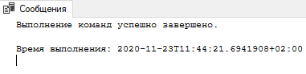

*Рис. 2 Успішне виконання запиту*

1. Після створення функцій і процедури перевіримо їх роботу

SELECT Прізвище, [Ім'я], dbo.FN_ENCRIPTIONS(Телефон) AS Шифр

FROM Орендатор

Результат виконання функції:

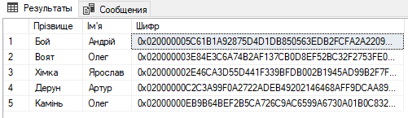

*Рис. 3 Успішне виконання процедури*

EXEC CountDate 'Драма', '2020-05-01', '2020-12-12';

select * from Дати

Результат виклику процедури:

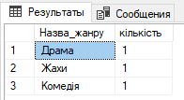

*Рис. 4 результат виконання процедури*

**Висновки:**

На цій лабораторній роботі було розглянуто особливості роботи із процедурами на мові SQL.